# **Лабораторная работа № 12** **Переходные процессы в простейших R-L и R-C цепях**

# **1. Цель работы**

В работе проводится исследование переходных процессов в цепях с одним накопителем. Устанавливается влияние параметров элементов цепей на характер переходного процесса, экспериментально определяется скорость и время переходного процесса.

### **2. Ключевые слова**

Накопитель, переходный процесс, коммутация, переходный ток, переходное напряжение, постоянная времени, установившийся ток, преходящий ток, экспериментальное исследование переходных процессов, время переходного процесса.

**3. Содержание работы**

Переходные процессы возникают в электрических цепях при коммутациях (включение и отключение источника, изменение входного воздействия, изменение параметров элементов цепи, конфигурации цепи и т.д.). Длительность переходных процессов теоретически бесконечна, практически порядка *4*- *5*  (- постоянная времени переходного процесса).

Для экспериментального исследования переходных процессов в электрических цепях *R-L* и *R-C* используют **осциллограф**.

В реальном масштабе переходные процессы заканчиваются практически мгновенно, так как постоянная времени  порядка 1-10 миллисекунд. Наблюдение на экране **осциллографА** однократного переходного процесса невозможно. Если изменять входное воздействие периодически, то на экране **осциллографА** можно наблюдать многократно повторяющиеся и чередующиеся два переходных процесса (включение и отключение источника).

В лаборатории для моделирования подобных переходных процессов используется источник, формирующий последовательность прямоугольных импульсов напряжения (меандр). Источником напряжения в форме меандра (рис. 1) является модуль **ФУНКЦИОНАЛЬНЫЙ ГЕНЕРАТОР**. Положительный импульс с *Em* можно рассматривать как подключение источника к цепи, а отрицательный с -*Em* – как изменение знака источника. Длительность каждого импульса соответствует времени . Параметры цепи подобраны таким образом, что за время  переходный процесс практически заканчивается. При частоте  Гц интервал =10 мС.

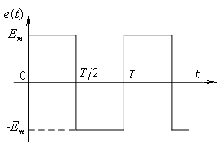

Рис. 1

На рис.2 изменение входного воздействия (меандра) представлено в виде схемы с переключением ключа из положения 1 в положение 2 и наоборот (две периодически повторяющиеся коммутации).

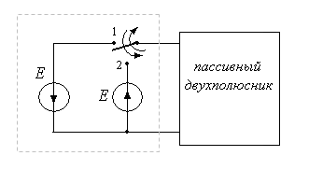

Рис. 2

Пассивные элементы электрической схемы выбирают из блоков **МОДУЛЬ РЕАКТИВНЫХ ЭЛЕМЕНТОВ, МОДУЛЬ РЕЗИСТОРОВ** и **МОДУЛЬ ДОПОЛНИТЕЛЬНЫЙ.** Значения параметров элементов исследуемой *R-C*цепи даны в таблице 1. Элементами *R*-*L* цепи являются индуктивная катушка , индуктивность которой определяется по экспериментальным кривым переходных напряжений, и резистор *R*=100 Ом(для № - четных) и *R*=150 Ом(для № - нечетных)

Таблица 1.

|  |  |  |  |  |  |  |
| --- | --- | --- | --- | --- | --- | --- |
| № бригады | 1,12 | 2,11 | 3,10 | 4,9 | 5,8 | 6,7 |
| *С*, мкФ | 33 | 22 | 10 | 6,8 | 4,7 | 3,3 |
| *R*, Ом | 47 | 47 | 100 | 150 | 220 | 330 |

### **4. Подготовка к работе**

1. Рассчитать аналитически переходной процесс, возникающий в цепях (рис. 1.1П, рис. 2.1П) после переключения ключа (рис. 2):
   1. из положения 1 в положение 2,
   2. из положения 2 в положение 1,

считая, что за время  переходной процесс практически

заканчивается.

1. Построить качественно кривые переходных токов и напряжений на реактивных элементах. Выделить установившуюся и преходящую составляющие решения переходного процесса. Отметить - постоянную времени переходного процесса.
2. Показать как изменятся кривые переходных токов и напряжений для цепи на рис. 1.2.П и рис.1.3П по сравнению с соответствующими кривыми для цепи на рис. 1.1П. Показать изменение - постоянной времени переходного процесса.
3. Показать как изменятся кривые переходных токов и напряжений для цепи на рис. 2.2.П и рис. 2.3П по сравнению с соответствующими кривыми для цепи на рис. 2.1П. Показать изменение - постоянной времени переходного процесса.

**5. Вопросы для допуска студентов к работе**

1. Как экспериментально определить постоянную времени?

2. Как связано время переходного процесса с постоянной времени?

3. Показать влияние сопротивления резистора и емкости конденсатора на

переходный процесс в схеме 1.1П.

4. Показать влияние сопротивления резистора и индуктивности катушки

катушки на переходный процесс в схеме 2.1П.

5. Как определяется постоянная интегрирования для тока *i(t)* в схеме

1.1П?

6. Как определяется постоянная интегрирования для напряжения на ка-

тушке *u(t)* в схеме 2.1П?

### **6. Рабочее задание**

1 опыт. **Исследование переходных процессов в *R-C* цепях**

* Собрать электрическую цепь по схеме, показанной на рис. 1.1П протокола измерений. Конденсатор *С* взять из блоков **МОДУЛЬ РЕАКТИВНЫХ ЭЛЕМЕНТОВ**, резистор *R* – из блока **МОДУЛЬ РЕЗИСТОРОВ.**
* Проверить собранную электрическую цепь в присутствии преподавателя.
* Включить тумблер **Сеть** модуля **ФУНКЦИОНАЛЬНЫЙ ГЕНЕРАТОР** и автоматический выключатель **QF** блока **модуль питания.** Переключатель **Форма** включить в положение . Регулятором **Частота** установить на выходе модуля **ФУНКЦИОНАЛЬНЫЙ ГЕНЕРАТОР** частоту *f* =50 Гц. Регулятором **Амплитуда** установить = 5 В. Значение *f* и *E* записать в протокол измерений.
* Включить **осциллограф**. Настроить нулевое значение сигнала, с помощью ручки регулятора вертикальной развертки установить максимальный масштаб .
* Подключить **Вход 1** осциллографа к источнику. Настроить ручки горизонтальной развертки осциллографа таким образом, чтобы на экране полностью укладывался один период колебаний. Настроить переключатель усиления по напряжению так, чтобы максимально использовалась площадь экрана. Используя масштаб  на переключателе усиления по напряжению убедиться, что амплитуда входного напряжения =5 В. *В остальных опытах использовать указанный порядок настройки осциллографа.*
* Подключить **Вход 1** осциллографа к конденсатору *С*. Срисовать на кальку с экрана **осциллографа** кривую зависимости . На рисунке написать масштаб .
* В схеме рис. 1.1П поменять местами *R* и *C*. Подключить **Вход 1** осциллографа к резистору *R*. Срисовать на кальку с экрана **осциллографа** кривую зависимости . На рисунке написать масштаб .
* Собрать электрическую цепь по схеме, представленной на рис. 1.2П протокола измерений. Повторить исследование предыдущих пунктов для регистрации напряжений  и .
* Собрать электрическую цепь по схеме, показанной на рис. 1.3П протокола измерений. Повторить исследование предыдущих пунктов для регистрации напряжений  и .
* Выполнить указанные в протоколе измерений расчеты.
* Прикрепить осциллограммы сигналов к протоколу измерений.

2 опыт. **Исследование переходных процессов в *R*-*L* цепях**

* Собрать электрическую цепь по схеме, показанной на рис. 2.1П протокола измерений. Элементами цепи являются индуктивная катушка  из блока **МОДУЛЬ ДОПОЛНИТЕЛЬНЫЙ** и резистор *R* – из блока **МОДУЛЬ РЕЗИСТОРОВ.**
* Проверить собранную электрическую цепь в присутствии преподавателя.
* Включить тумблер **Сеть** модуля **ФУНКЦИОНАЛЬНЫЙ ГЕНЕРАТОР** и автоматический выключатель **QF** блока **модуль питания**. Переключатель **Форма** включить в положение . Регулятором **Частота** установить на выходе модуля **ФУНКЦИОНАЛЬНЫЙ ГЕНЕРАТОР** частоту *f* =50 Гц. Регулятором **Амплитуда** установить = 5 В. Значение *f* и *E* записать в протокол измерений.
* Включить **осциллограф**. Настроить нулевое значение сигнала, с помощью ручки регулятора вертикальной развертки установить максимальный масштаб .
* Подключить **Вход 1** осциллографа к источнику. Настроить ручки горизонтальной развертки осциллографа таким образом, чтобы на экране полностью укладывался один период колебаний. Настроить переключатель усиления по напряжению так, чтобы максимально использовалась площадь экрана. Используя масштаб  на переключателе усиления по напряжению убедиться, что амплитуда входного напряжения =5 В. *В остальных опытах использовать указанный порядок настройки осциллографа.*
* Подключить **Вход 1** осциллографа к индуктивной катушке . Срисовать на кальку с экрана **осциллографа** кривую зависимости . На рисунке написать масштаб .
* В схеме рис. 2.1П поменять местами *R* и *L*. Подключить **Вход 1** осциллографа к резистору *R*. Срисовать на кальку с экрана **осциллографа** кривую зависимости . На рисунке написать масштаб .
* Собрать электрическую цепь по схеме, показанной на рис. 2.2П протокола измерений. Повторить исследование предыдущих пунктов для регистрации напряжений и .
* Собрать электрическую цепь по схеме, показанной на рис. 2.3П протокола измерений. Повторить исследование предыдущих пунктов для регистрации напряжений и .
* Выполнить указанные в протоколе измерений расчеты.
* Прикрепить осциллограммы сигналов к протоколу измерений.
* Протокол измерений утвердить у преподавателя.
* Выключить автоматический выключатель **QF** блока **модуль питания**, тумблер **Сеть** модуля **ФУНКЦИОНАЛЬНЫЙ ГЕНЕРАТОР** и **осциллограф**.

### **7. Протокол измерений к лабораторной работе № 12**

1 опыт. **Исследование переходных процессов в *R-C* цепях**

Схемы исследуемых цепей представлены на рис. 1.1П, 1.2П, 1.3П.

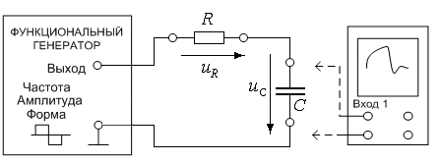

Рис. 1.1П

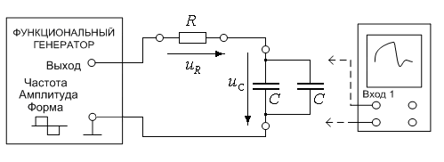

Рис. 1.2П

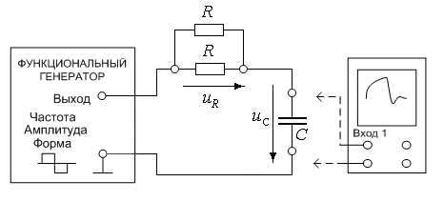

Рис. 1.3П

Таблица 2

|  |  |  |  |  |  |  |
| --- | --- | --- | --- | --- | --- | --- |
| п/п | 1.1 | | 1.2 | | 1.3 | |
| эксп. | теор. | эксп. | теор. | эксп. | теор. |
| , мС |  |  |  |  |  |  |

2 опыт. **Исследование переходных процессов в *R*-*L* цепях**

Схемы исследуемых цепей представлены на рис. 2.1П, 2.2П, 2.3П.

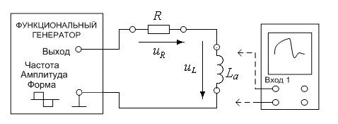

Рис. 2.1П

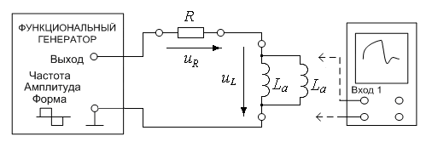

Рис. 2.2П

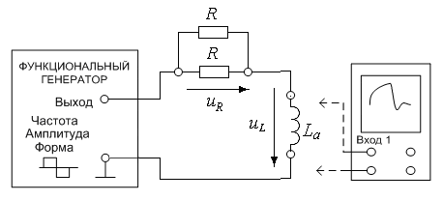

### Рис. 2.3П

**8. Содержание отчета.**

1. По осциллограммам схем на рис. 1.1П, 1.2П, 1.3П определить  - постоянную времени переходного процесса (см. Методические указания).
2. Сравнить осциллограммы с теоретическими кривыми переходных токов и напряжений. Определить  теоретически по заданным значениям *R* и *С*. Сравнить со значением, полученным в п.1. Результаты занести в Таблицу 2.
3. Изобразить (пунктиром) на осциллограммах установившуюся и преходящую (свободную) составляющую переходных токов и на-

пряжений. Объяснить различия в осциллограммах 1.1,1.2 и 1.3 Ра-

бочего задания.

4. По осциллограммам схем на рис. 2.1П, 2.2П, 2.3П определить  -

постоянную времени переходного процесса (см. Методические ука-

зания). Рассчитать параметр  индуктивной катушки. Результаты

занести в Таблицу 3.

5. Сравнить осциллограммы с теоретическими кривыми переходных

токов и напряжений.

6. Изобразить (пунктиром) на осциллограммах установившуюся и пре

ходящую (свободную) составляющую переходных токов и напряже

ний. Объяснить различия в осциллограммах 2.1,2.2 и 2.3 Рабочего

задания.

Таблица 3

|  |  |  |  |
| --- | --- | --- | --- |
| п/п | 2.1 | 2.2 | 2.3 |
| , мС |  |  |  |
| , мГн |  |  |  |

**9. Методические указания**

Постоянная времени является важной характеристикой любого переходного процесса и определяет скорость его протекания. По осциллограмме свободного процесса (или выделенной преходящей составляющей) можно определить  из условия, что за время  значение преходящей составляющей уменьшается в  раз.

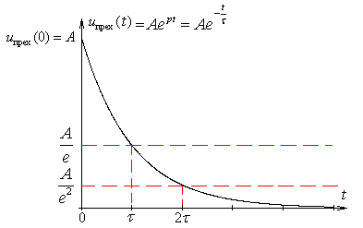

**10. Вопросы для зашиты работы**

1. Нарисовать в масштабе графики *i(t)* и *uC(t)* в схеме на рис.1.1П при

увеличении амплитуды напряжения источника меандра в два раза.

2. Нарисовать в масштабе графики *i(t)* и *uC(t)* в схеме на рис.1.1П при

увеличении емкости конденсатора в три раза.

3. Нарисовать в масштабе графики *i(t)* и *uC(t)* в схеме на рис.1.1П при

уменьшении сопротивления резистора в три раза.

4. По графику *uC(t)* в схеме на рис.1.1П отчета определить мощность,

выделяемую в данной цепи.

5. Нарисовать в масштабе графики *i(t)* и *uL(t)* в схеме на рис.2.1П при

увеличении амплитуды напряжения источника меандра в два раза.

6. Нарисовать в масштабе графики *i(t)* и *uL(t)* в схеме на рис.2.1П при

увеличении индуктивности катушки в три раза.

7. Нарисовать в масштабе графики *i(t)* и *uL(t)* в схеме на рис.2.1П при

уменьшении сопротивления резистора в три раза.

8. По графику *uL(t)* в схеме на рис.2.1П отчета определить мощность,

выделяемую в данной цепи.